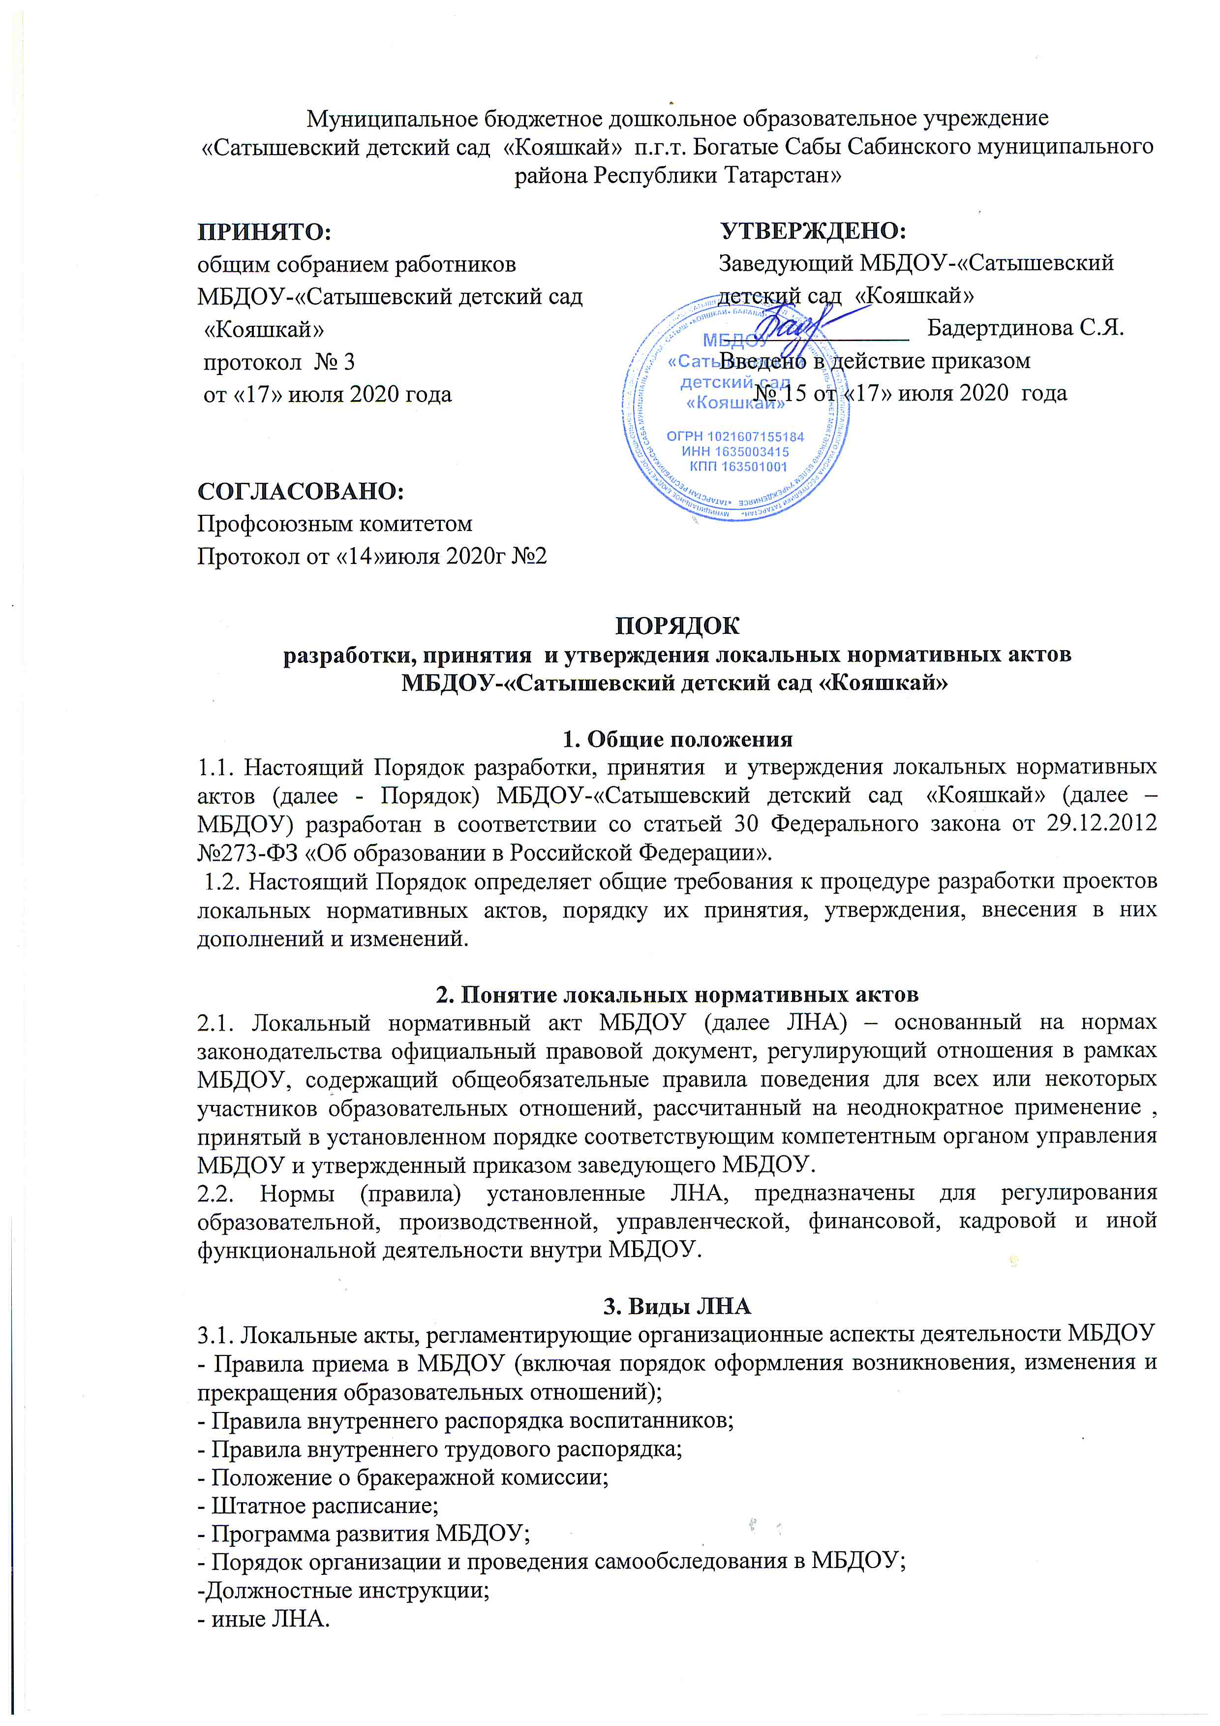

3.2. ЛНА, регламентирующие порядок управления МБДОУ:
-Положение об общем собрании работников МБДОУ;
- Положение о Педагогическом совете МБДОУ;
- Положение о родительском собрании;
- иные ЛНА.
3.3. ЛНА, регламентирующие организацию образовательного процесса:
- Основная общеобразовательная программа дошкольного образования МБДОУ;
- Программа развития
- Положение о языках образования МБДОУ;
- Положение о дополнительном образовании;
- Иные ЛНА.
3.4. ЛНА, регламентирующие права работников МБДОУ, родителей (законных представителей) воспитанников:
- Положение о профессиональной этике педагогических работников МБДОУ (Кодекс профессиональной этики);
- Положение об аттестационной комиссии МБДОУ (для проведения аттестации педагогических работников на соответствие занимаемой должности);
- Положение о комиссии по урегулированию споров между участниками образовательных отношений в ОО;
- иные ЛНА.
Перечень видов ЛНА и конкретных ЛНА не является исчерпывающим. МБДОУ имеет право разрабатывать, принимать и утверждать иные ЛНА.

4. Разработка ЛНА
4.1.Проекты ЛНА разрабатываются по решению заведующего МБДОУ, коллегиальных органов управления МБДОУ (Педагогического совета, общего собрания работников). Предложения о разработке ЛНА могут быть внесены любым участником образовательных отношений, а также группой участников образовательных отношений.
4.2. Этапы разработки проектов ЛНА:
4.2.1. Определение круга вопросов, по которым требуются разработка, принятие и утверждение ЛНА.
4.2.2. Создание рабочей группы по разработке ЛНА.
Состав рабочей группы определяется по решению заведующего, коллегиальных органов управления МБДОУ (Педагогического совета, общего собрания работников). Состав рабочей группы, сроки и порядок ее работы закрепляются приказом заведующего МБДОУ.
4.2.3. Публичное обсуждение проекта ЛНА.
Для публичного обсуждения проект ЛНА размещается на информационном стенде или (и) на сайте МБДОУ. Прием поправок, рекомендаций и предложений осуществляется в течение 10 рабочих дней в письменном виде лично в рабочую группу. Поступившие поправки, предложения и рекомендации обсуждаются рабочей группой в срок не позднее трех рабочих дней со дня окончания публичного обсуждения проекта ЛНА.
4.2.6. Доработанный текст проекта передается в соответствующий компетентный орган управления МБДОУ, уполномоченный принимать ЛНА.

5. Согласование ЛНА
5.1. В установленных законодательством случаях доработанный проект ЛНА передается на обсуждение:
5.1.1. в Родительский комитет МБДОУ - ЛНА, затрагивающие права воспитанников и их родителей (законных представителей) - для учета мнения указанных представительных органов. Родительский комитет не позднее пяти рабочих дней со дня получения проекта ЛНА направляет заведующему МБДОУ мотивированное мнение по проекту ЛНА в письменной форме. В случае если Родительский комитет выразил согласие с проектом ЛНА, либо если мотивированное мнение не поступило в обозначенный срок, вопрос о принятии ЛНА вносится заведующим МБДОУ в повестку дня заседания Педагогического совета МБДОУ. В случае если Родительский комитет высказал предложения к проекту ЛНА, указанные предложения рассматриваются рабочей группой, которая принимает решение об учете предложений и внесении соответствующих поправок в проект ЛНА или об отклонении предложений. В случае отклонения предложений председатель рабочей группы направляет мотивированное объяснение отказа в Родительский комитет. После внесения поправок в проект ЛНА или отклонения предложений вопрос о принятии ЛНА вносится заведующим МБДОУ в повестку дня заседания Педагогического совета МБОУ. В случае если мотивированное мнение Родительского комитета не содержит согласия с проектом ЛНА, либо содержит предложения по его радикальному изменению, которые заведующий МБДОУ, рабочая группа учитывать не планирует, заведующий МБДОУ или лицо, уполномоченное заведующим в течение трех дней после получения мотивированного мнения проводит дополнительные консультации с указанными представительными органами в целях достижения взаимоприемлемого решения. При недостижении согласия возникшие разногласия оформляются протоколом, после чего вопрос о принятии ЛНА вносится заведующим МБДОУ в повестку дня заседания Педагогического совета МБДОУ;
5.1.2. в профсоюзный комитет первичной профсоюзной организации, представляющий интересы большинства работников МБДОУ (далее - профсоюзный комитет) - ЛНА, регламентирующие трудовые отношения; права и обязанности работников МБДОУ. Профсоюзный комитет не позднее пяти рабочих дней со дня получения проекта ЛНА направляет заведующему МБДОУ мотивированное мнение по проекту. В случае, если мотивированное мнение профсоюзного комитета не содержит согласия с проектом ЛНА либо содержит предложения по его совершенствованию, заведующий МБДОУ может согласиться с ним либо обязан в течение трех дней после получения мотивированного мнения провести дополнительные консультации с профсоюзным комитетом в целях достижения взаимоприемлемого решения.
При не достижении согласия возникшие разногласия оформляются протоколом, после чего заведующий МБДОУ имеет право принять локальный нормативный акт (или внести вопрос о принятии ЛНА в повестку дня заседания общего собрания работников МБДОУ).
5.2.Учредитель МБДОУ согласует программу развития МБДОУ. После согласования Программы развития МБДОУ учредителем вопрос о ее принятии вносится заведующим МБДОУ в повестку дня заседания общего собрания работников МБДОУ.

5. Принятие ЛНА
5.1. ЛНА принимаются:
- Общим собранием работников МБДОУ – локальные нормативные акты, содержащие нормы трудового права;
- Педагогическим советом МБДОУ – локальные нормативные акты, содержащие нормы, регулирующие образовательные отношения.
5.2. Порядок принятия решений коллегиальными органами управления МБДОУ, указанным в п.1.1. настоящего Порядка, регламентирован соответствующими положениями (Положение о педагогическом совете МБДОУ, Положение об общем собрании работников МБДОУ).

6 Утверждение ЛНА.
6.1.Согласно ст. 12 ТК РФ локальный акт вступает в силу со дня его принятия работодателем или со дня, указанного в этом документе.
Работодатель может принять локальные акты следующими способами:
- утвердить;
- издать приказ (распоряжение) об утверждении ЛНА.
6.2.Утверждая локальный акт, работодатель должен поставить подпись в реквизите “Гриф утверждения документа”. Этот реквизит располагают в правом верхнем углу документа. Помимо подписи гриф должен состоять из слова УТВЕРЖДЕНО (без кавычек), наименования должности лица, утверждающего документ, его инициалов, фамилии и даты подписания.
6.3.При утверждении документа несколькими должностными лицами их подписи располагают на одном уровне.
6.4.Локальный акт может приниматься путем издания приказа (распоряжения). Унифицированной формы для такого приказа не предусмотрено, поэтому работодатель вправе определить ее самостоятельно.
6.5. В приказе в обязательном порядке указываются:
- дата введения ЛНА в действие;
- указание об ознакомлении работников с ЛНА;
- иные условия.

7. Ознакомление участников образовательного процесса с локальными
нормативными актами
7.1. Работники МБДОУ в обязательном порядке должны быть ознакомлены под личную роспись со всеми ЛНА, принимаемыми в МБДОУ и непосредственно связанными с их трудовой деятельностью.
7.2. Подтверждение факта ознакомления работников с ЛНА осуществляется следующим образом:
- подпись лица на листе ознакомления.
7.3. Порядок ознакомления родителей (законных представителей) воспитанников с ЛНА при приеме в МБДОУ регламентирован в Правилах приема в МБДОУ.
7.4. Ознакомление родителей (законных представителей) воспитанников с ЛНА, принятыми в период обучения воспитанника в МБДОУ, осуществляется путем размещения копий ЛНА, на официальном сайте в сети Интернет, а также в ходе проведения собраний родителей (законных представителей) воспитанников.
7.5. ЛНА МБДОУ размещаются на официальном сайте МБДОУ с сети «Интернет».

8. Изменение ЛНА
8.1.ЛНА подлежат изменению и дополнению в следующих случаях:
- реорганизация либо изменение структуры МБДОУ, которое влечет за собой изменение наименования либо задач и направлений деятельности;
- изменение законодательства Российской Федерации;
- по усмотрению МБДОУ. В этом случае принимаемые ЛНА не могут ухудшать положение работников, воспитанников, их родителей (законных представителей) по сравнению с трудовым законодательством, законодательством с сфере образования, коллективными договорами, соглашениями.
8.2.Локальные нормативные акты могут быть изменены и дополнены только принятием новой редакции ЛНА в полном объеме акта – путем утверждения нового ЛНА.

9. Отмена ЛНА
9.1. Основаниями для отмены ЛНА МБДОУ являются:
- истечение срока действия локального нормативного акта ( при разработке локального акта был определен период его действия.) При наступлении указанного срока локальный акт автоматически утрачивает силу. От работодателя не требуется издания дополнительных документов, подтверждающих этот факт. В качестве примера можно привести график отпусков. В силу прямого указания закона график отпусков утверждается ежегодно и прекращает действие по окончании календарного года;
- вступление в силу закона или другого нормативного акта, содержащего нормы трудового права, коллективного договора, соглашения, когда указанные акты устанавливают более высокий уровень гарантий работникам по сравнению с действующим локальным нормативным актом.
9.2. Отмена ЛНА в связи с утратой силы производится приказом заведующего МБДОУ.

